8.7 | Praktikum: im Handwerk
Vorbereitung |  | M 1 (Flyer) kopieren und doppelseitig zusammenkleben
Materialien für die Lehrkraft |  | M 1 Flyer  Mailboxnachricht als Hörspiel in URL: http://www.berufssprache-deutsch.bayern.de/hoerspiele/bikv-87/

Lernsituation

Lernsituation I: Notizzettel

Notizzettel von der Sozialpädagogin
Für: __________________________________________ Klasse: BIK/V ______

Erinnerung!

Nicht vergessen:
Am Montag beginnt Ihr Praktikum.
Denken Sie daran, dass Sie Schutzkleidung mitnehmen müssen.
Haben Sie sich schon über alle nötigen Sicherheitsvorschriften informiert?

Lernsituation II: Mailboxnachricht

Schönen guten Tag. Hier ist Herr Lindig von der Schreinerei Balkenbruch.
Ich möchte Sie daran erinnern, dass Sie morgen pünktlich um 6.30 Uhr bei uns zum Praktikum erscheinen. Bitte melden Sie sich am Haupteingang.
Sie brauchen für die Arbeit bei uns unbedingt einen Gehörschutz, Schutzhandschuhe und Sicherheitsschuhe. Eine Schutzbrille bekommen Sie von uns.
Ich freue mich auf unsere Zusammenarbeit.
Bis morgen.

Phasen |  | Unterrichtsverlaufsplanung
orientieren  informieren |  | Lernsituation I: Notizzettel  Wortigel: Sicherheitskleidung  Wortschatz: Wir erstellen einen Flyer (M 1)  Die Schülerinnen und Schüler erstellen einen Flyer zu wichtigen Warnhinweisen und Sicherheitsvorschriften mit Erklärungen (M 1).  Sie wiederholen wichtige Berufsbezeichnungen im Handwerksbereich.  Informationstext: Sicherheitsbekleidung in Handwerksberufen  Individuelle Wörterliste  Grammatik: Präpositionale Relativsätze  Die Schülerinnen und Schüler erschließen sich Bildung und Funktion von präpositionalen Relativsätzen mithilfe von Lese- und Markierstrategien am Text und wenden die Konstruktion in einer Übung an.
planen  durchführen |  | Lernsituation II: Mailboxnachricht  Internetrecherche: Wo können Sie die benötigte Sicherheitskleidung kaufen?  Die Schülerinnen und Schüler recherchieren Artikel und Preise sowie die jeweiligen Anbieter der Sicherheitskleidung, die sie für das Praktikum benötigen.
präsentieren  dokumentieren |  | Einkaufsliste: Sicherheitskleidung  Die Schülerinnen und Schüler erstellen eine Einkaufsliste und tragen ihre Rechercheergebnisse in die Einkaufsliste ein.
bewerten  reflektieren |  | Tutorensystem: Wir vergleichen unsere Einkaufslisten  Die Schülerinnen und Schüler vergleichen ihre Einkaufslisten und helfen sich untereinander beim Suchen und Finden der billigsten Anbieter im Internet.
Vertiefung |  | Gespräch: Einladung eines Sicherheitsbeauftragten von der Handwerkskammer  Exkursion: Betriebsbesichtigung mit Sicherheitsbeauftragten  Spracherwerb Deutsch: erweiterte Übung zu präpositionalen Relativsätzen  Bild-Wort-Domino: Warnhinweise und Sicherheitsvorschriften
8.7 | Praktikum: im Handwerk
Materialien für die Lehrkraft

M 1 (Flyer)
Bezeichnung | Erklärung | Berufsgruppen/Beispiele
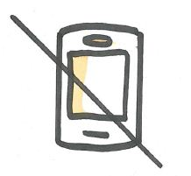  Mobilfunk verboten | Hier muss ich mein Handy  ausschalten. | in der Arztpraxis,  an der Maschine,  als Pilot

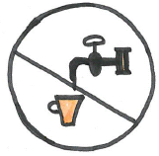


Bezeichnung | Erklärung | Berufsgruppen/Beispiele

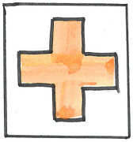
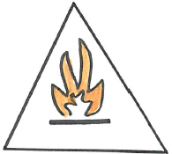
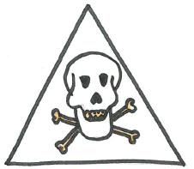

Bezeichnung | Erklärung | Berufsgruppen/Beispiele
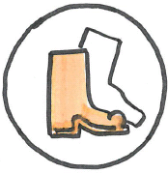
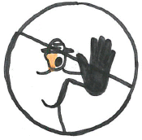
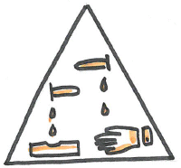
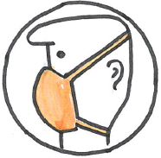

Bezeichnung | Erklärung | Berufsgruppen/Beispiele
